**INSTITUCION EDUCATIVA TECNICA SAGRADA FAMILIA SEDE 3 VERSALLES** 

**CIENCIAS - SOCIALES - GRADO 8:01**

**Guia taller 02**

**LA REVOLUCIÓN Y CONRAREVOLUCION**

**EUROPA EN LOS SIGLOS XVIII –XIX**

**LAS REVOLUCIONES BURGUESAS**

**REVOLUCION FRANCESA**

**Observa, lee, analiza, escribe……**

**ACTIVIDAD**

**Objetivo: Conceptualizar en torno a revolución como palabra clave en las ciencias sociales.**

**Conocimientos previos (Pre-saberes):**

Responde las siguientes preguntas con base en tus conocimientos

1. ¿Qué sucedería si las cosas nunca cambiaran?
2. ¿Cómo definirías la palabra revolución?
3. ¿Qué revoluciones conoces?

**Actividad de comprensión:**

Responde las siguientes preguntas con base en la lectura anterior.

1. Elabora un glosario de los 7 términos que aparecen subrayados en la lectura.
2. Explica qué relación tiene cada una de las 3 imágenes con la lectura.
3. Según la lectura ¿cuál es la diferencia entre cambios superfluos y transformaciones profundas?
4. Según la lectura ¿cuál es la diferencia entre evolución y revolución?
5. ¿Qué significa la expresión “la historia se parte”?
6. Elabora un mapa conceptual para el concepto revolución ¿Cuál es la diferencia entre revolución y contrarrevolución?

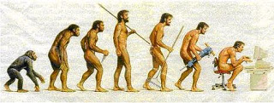

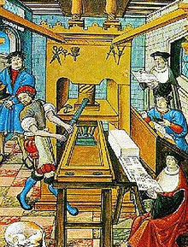

La liberación femenina

la imprenta

**EUROPA EN LOS SIGLOS XVIII –XIX**

**1.Observa, lee, analiza, escribe……**

**Video** [**https://www.youtube.com/watch?v=BHa51LZmUtY&t=16s**](https://www.youtube.com/watch?v=BHa51LZmUtY&t=16s) **EUROPA EN LOS SIGLOS XVIII –XIX**

Construye un escrito sobre el video de **EUROPA EN LOS SIGLOS XVIII –XIX**

Observa el material que encuentras en **EXPLICACIÓN** en sinapsis, podrás dar respuesta a las siguientes preguntas:

**2**.construye un escrito o mapa conceptual con las características de Europa en los siglos **XVIII –XIX** en los ámbitos de económico, social y político.

**3**. Explica las características de las burguesas.

**4**. Explica las características de la revolución francesa.